Министерство науки и высшего образования Российской Федерации

Федеральное государственное автономное образовательное учреждение высшего образования

«Национальный исследовательский университет ИТМО»

Факультет программной инженерии и компьютерной техники

Лабораторная работа №5

по информатике

«Работа с электронными таблицами»

Вариант №25

Выполнил:

Эрбаев Ильдус

Группа: P3112

Приняла: Рудникова

Тамара Владимировна

г. Санкт-Петербург, 2021 г.

Оглавление

Задание: 3

Текст задания: 3

Выполнение: 4

Дополнительное задание №1: 4

Текст задания: 4

Выполнение: 5

Дополнительное задание №2: 5

Текст задания: 5

Выполнение: 5

Дополнительное задание №3: 5

Текст задания: 5

Выполнение: 6

Вывод: 6

# Задание:

## Текст задания:

1. По заданному варианту исходных данных получить набор десятичных чисел.
2. Подготовить вычисление значений Х1,…,X12. При этом значения должны быть именно вычисляемыми, то есть меняться при изменении значений A и C.
3. Используя 16-разрядный двоичный формат со знаком, выполнить перевод десятичных чисел X1,…,X12 в двоичную систему счисления, получив их двоичные эквиваленты B1,…,B12 соответственно. Двоичные числа B7,…,B12 вычислять аналогично числам X7,…X12: B7 = -B1, B8 = -B2, B9 = -B3, B10 = -B4, B11 = -B5, B12 = -B6. Отрицательные числа представлять в дополнительном коде.
4. Найти область допустимых значений для данного двоичного формата.
5. Подготовить необходимые ячейки в табличном процессоре для представления вычисленных ранее чисел B1,…B12. При этом значения должны быть именно вычисляемыми.\
6. Выполнить следующие сложения двоичных чисел: B1+B2, B2+B3, B2+B7, B7+B8, B8+B9, B1+B8, B11+B3 (итого, 7 операций сложения). Для представления слагаемых и результатов сложения использовать 16-разрядный двоичный формат со знаком. Результаты сложения перевести в десятичную систему счисления, сравнить с соответствующими десятичными числами.
7. Расставить 6 флагов состояния для каждой из 7 операций.
8. В отдельной ячейке дать подробные комментарии полученным результатам.
9. Добавить в лист колонтитулы: верхний колонтитул должен содержать ФИО студента, номер варианта, название файла, нижний – дату и время создания документа.

# Выполнение:

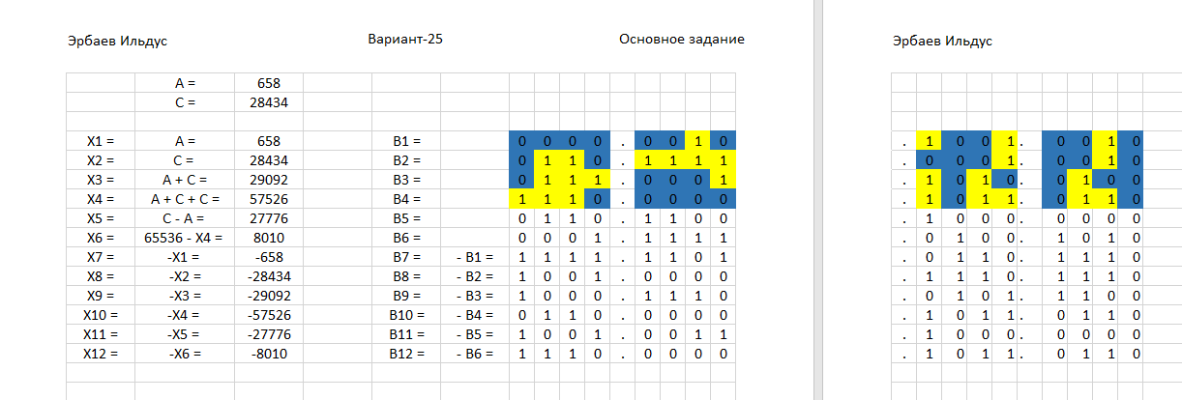

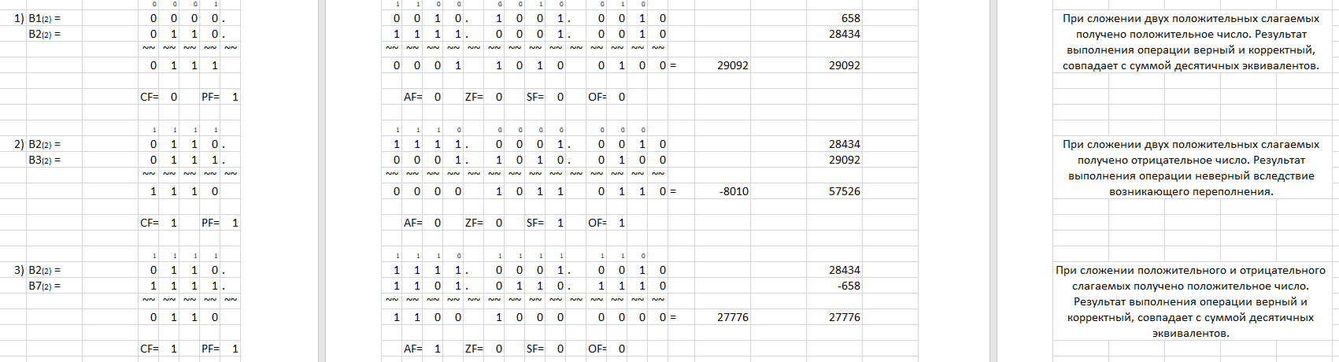

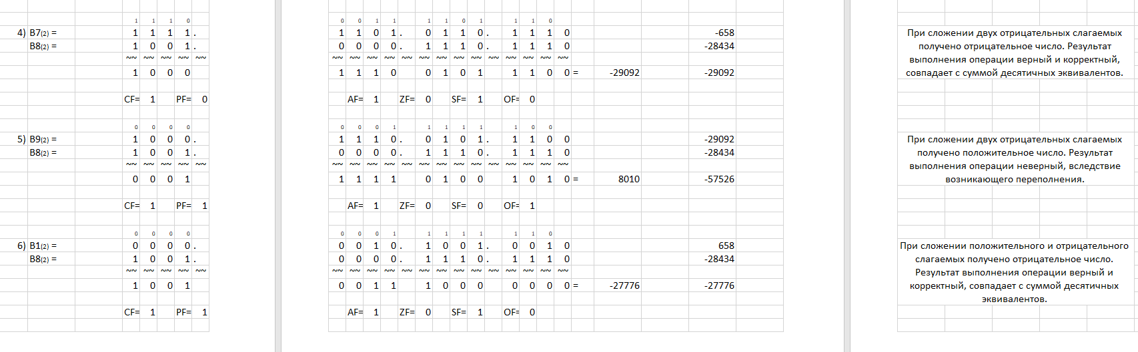

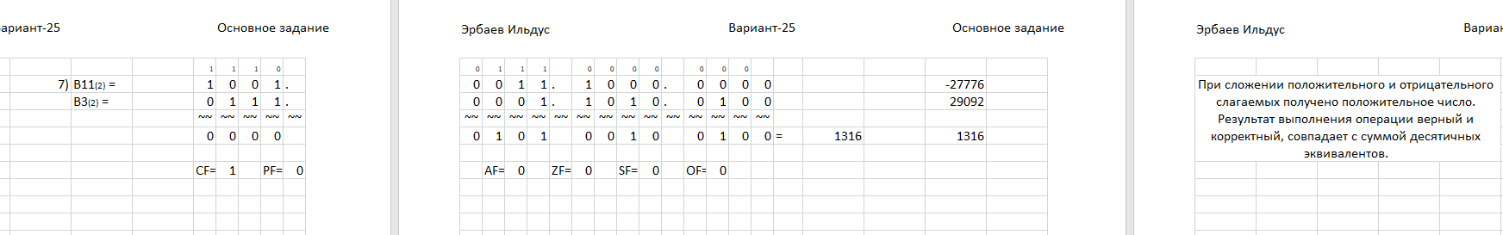

# Дополнительное задание №1:

## Текст задания:

Создать ещё один лист (вкладку) и на нём построить круговую диаграмму. В качестве данных необходимо использовать ссылки на 12 значений исходного листа с вычислениями.

## Выполнение:

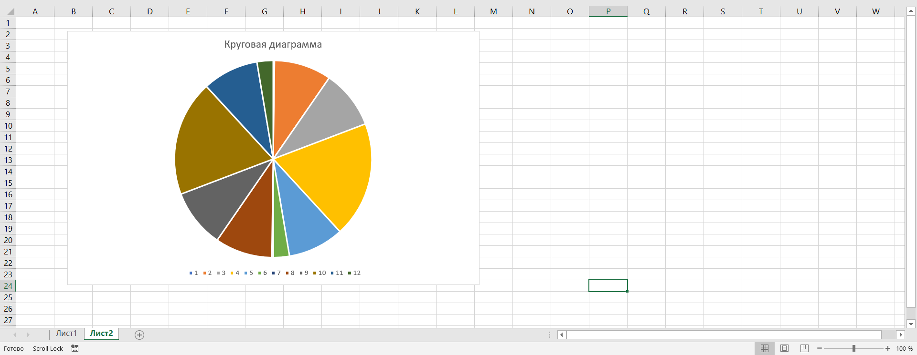

# Дополнительное задание №2:

## Текст задания:

Применить условное форматирование к ячейкам, представляющим собой двоичные числа B1-B4, согласно варианту.

## Выполнение:

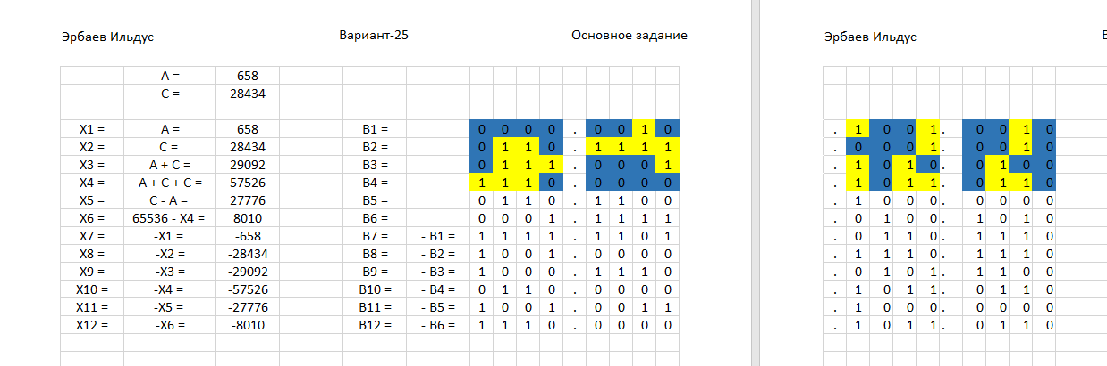

# Дополнительное задание №3:

## Текст задания:

Создать копию файла для работы с макросом. • В случае выполнения дополнительного задания №2 удалить условное форматирование. • Создать макрос на любом языке программирования, поддерживаемым вашим табличным процессором, который бы применял условное форматирование к ячейкам, представляющим собой двоичные числа B1,…,B4, согласно варианту из дополнительного задания №2. • Добавить в код макроса необходимые комментарии (включая автора), уметь объяснять все действия.

## Выполнение:

|  |  |
| --- | --- |
| 1  2  3  4  5  6  7  8  9 | **Sub** **Code**()  **For** **Each** cell **In** Selection  **If** cell.Value **Like** "1" **Then**  cell.Interior.ColorIndex = **41**  **ElseIf** cell.Value **Like** "0" **Then**  cell.Interior.ColorIndex = **6**  **End** **If**  **Next**  **End** **Sub** |

# Вывод:

В ходе выполнения лабораторной работы, я познакомился с замечательной электронной таблицей Excel, узнал о ней много нового, научился пользоваться разными операторами/командами, научился пользоваться условным форматированием и создавать макросы для Excel.